Администрация Боготольского района
Красноярского края

ПОСТАНОВЛЕНИЕ

г. Боготол

«16» декабря 2024 года № 683-п

Об утверждении схемы размещения рекламных конструкций на территории Боготольского района

В соответствии с частью 5.8 статьи 19 Федерального закона от 13.03.2006 № 38-ФЗ «О рекламе», постановлением Правительства Красноярского края от 30.07.2013 №363-п «Об утверждении порядка предварительного согласования схем размещения рекламных конструкций на земельных участках независимо от форм собственности, а также на зданиях или ином недвижимом имуществе, находящихся в собственности Красноярского края или муниципальной собственности, и вносимых в них изменений», руководствуясь п.п.18 п.1 ст. 7 Устава Боготольского района, ПОСТАНОВЛЯЮ:
1. Утвердить схему размещения рекламных конструкций на территории Боготольского района, согласно приложению к настоящему постановлению.

2. Признать утратившим силу постановление администрации Боготольского района от 23.12.2022 № 618-п «Об утверждении схемы размещения рекламных конструкций на территории Боготольского района».
3. Контроль за исполнением постановления возложить на заместителя Главы района по оперативным вопросам Безрядина А.В.
4. Настоящее постановление опубликовать в периодическом печатном издании «Официальный вестник Боготольского района» и разместить на официальном сайте Боготольского района в сети Интернет (www.bogotol-r.ru).
5. Постановление вступает в силу после его официального опубликования.

Глава Боготольского района Н.В. Бакуневич

Приложение
к постановлению администрации
Боготольского района
от «16» декабря 2024 № 683-п

Схемы размещения рекламных конструкций
на территории муниципального образования Боготольский район

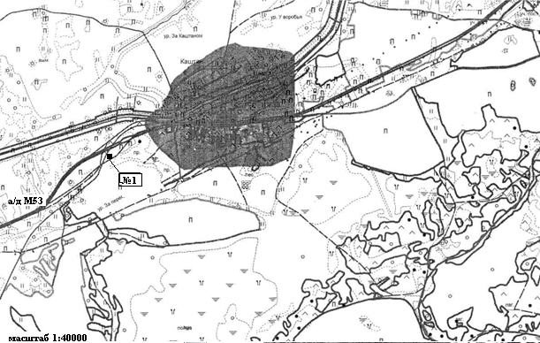
Рис.1
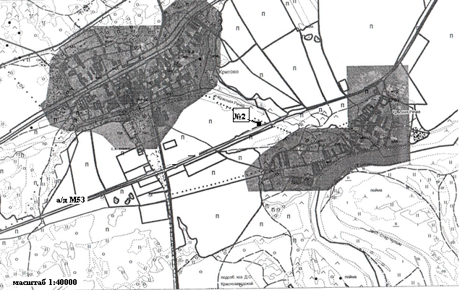
Рис.2

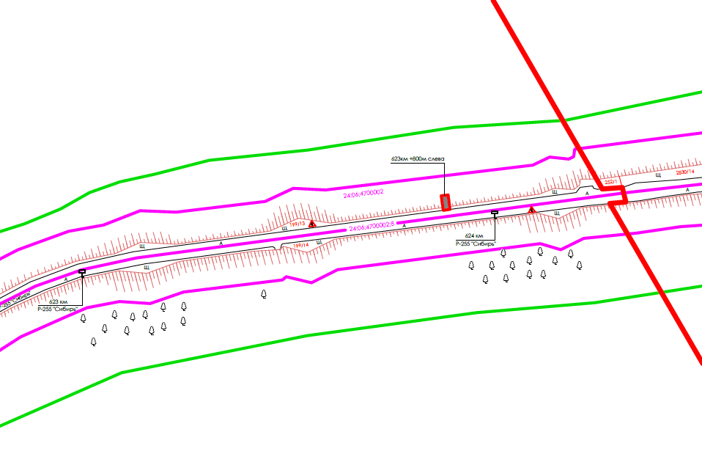
Рис.3

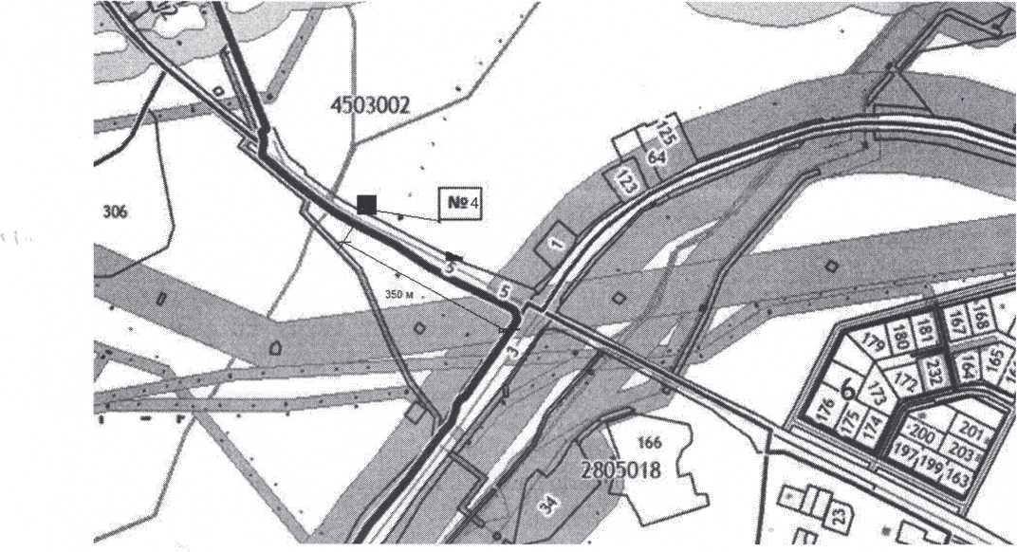
Рис.4

№ п/п | Адрес рекламного места | Тип конструкции | Условное обозначение на схеме | Примечание
1. | Боготольский район, а/д М53 «Байкал» км 559+150 (справа), от бровки земляного полотна не менее 10 метров | Рекламный щит с размером информационного поля 6,0 м х 3,0 м. | - №1 | См. рис.1
2. | Боготольский район, а/д М53 «Байкал» км 613+130 (слева), от бровки земляного полотна не менее 10 метров | Рекламный щит с размером информационного поля 6,0 м х 3,0 м. | - №2 | См. рис.2
3. | Боготольский район, а/д Р-255 «Сибирь» км 623+800м (слева) от бровки земляного полотна не менее 10 метров | Рекламный щит с размером информационного поля 6,0 м х 3,0 м. | - №3 | См. рис.3
4. | Боготольский район, а/д г.Боготол-с.Боготол, 350 м от перекрестка с а/д  Р-255 «Сибирь» (слева), от бровки земляного полотна не менее 10 метров, КН 24:06:4503002:251 | Рекламный щит с размером информационного поля 6,0 м х 3,0 м. | - №4 | См. рис.4

